血糖、糖尿病和口服降糖药那些事（上）
食物消化过程从口腔开始：

就拿吃进去的第一口米饭说起，它在口腔内经过咀嚼被磨碎，并经咀嚼运动和舌的搅拌使食物与唾液混合，形成食团。食物在口腔中停留的时间大约15~20s，唾液中的唾液淀粉酶可使食物中的淀粉分解为麦芽糖。食团进入胃后，食团内部的唾液淀粉酶的活性仍然可以维持一段时间。食物在胃内经过机械性和化学性消化，形成食糜，然后被逐渐排送入十二指肠，开始小肠内的消化。唾液和胰液中都有a-淀粉酶，而食物在口腔停留时间很短，所以小肠是消化与吸收的最重要的部位。

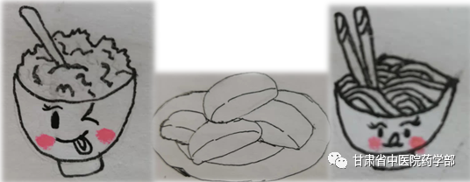

胰腺分泌的胰淀粉酶可将淀粉、糖原及大多数其他碳水化合物水解为二糖及少量三糖。其再在蔗糖酶、麦芽糖酶等的作用下分解为单糖，如葡萄糖、果糖和半乳糖，除了少量的二糖被吸收外，食物中的糖类要被分解为单糖后才能被吸收进入血液，进而被血液小火车拉着为全身细胞供能。

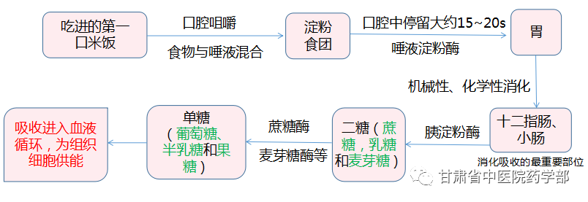

胰腺的分泌功能：

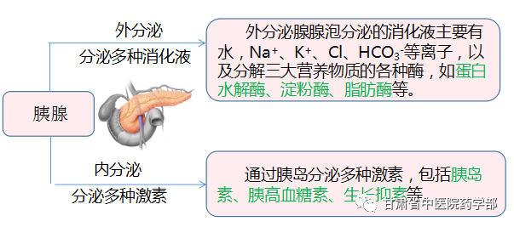

血液中的糖如何保持动态平稳？
糖是人体能量的主要来源，人体所需能量的70%来源于糖。血糖指血中的葡萄糖，正常情况下血糖水平相对恒定，维持在 3.89～6.11mmol/L 之间，这是进入和移出血液的葡萄糖平衡的结果。

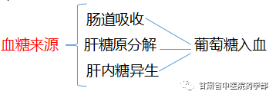

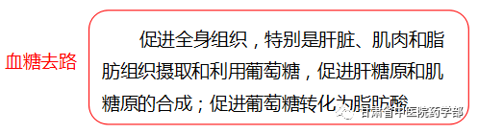

健康机体如何保证血糖平稳？血糖浓度实际上是由胰岛素和胰高血糖素这两种激素控制，血糖升高立即引起胰岛素分泌，胰岛素对血糖代谢的调节主要通过与各种组织细胞上的胰岛素受体结合，促进葡萄糖转运进入细胞，这些组织细胞就会吸收一些血液中的葡萄糖；肝细胞和肌肉细胞吸收了很多额外的葡萄糖分子，将它们结合在一起形成糖原，血糖浓度就会下降。血糖降低刺激胰高血糖素分泌，胰高血糖素会促进肝细胞消耗糖原，把糖原分解成大量的葡萄糖分子，再把这些葡萄糖分子释放到血液中，使血糖浓度回到正常水平。

糖尿病及其管理

糖尿病是一种以高血糖为特征，由胰岛素分泌或作用缺陷引起的，是和生活习惯、饮食结构、活动方式有关的一种代谢型的疾病。
我国是世界上糖尿病患者最多的国家，近年来我国成人糖尿病患病率持续上升，已高达 11.9%，也就是说 10 个人中就有 1 人是糖尿病患者。目前我国的城市化、老龄化、超重和肥胖患病率增加都是糖尿病流行的重要影响因素。糖尿病可以导致视网膜、肾脏、神经系统和心脑血管系统的损伤，是我国导致失明、肾衰竭、心脑血管事件和截肢的主要病因，疾病负担沉重。
我国目前采用世界卫生组织（WHO）（1999 年）糖尿病病因学分型体系，将糖尿病分为 4 种类型，即 1型糖尿病（T1DM）、2型糖尿病（T2DM）、特殊类型糖尿病和妊娠期糖尿病（GDM）4 种类型。2型糖尿病是临床最常见类型，我们主要来讲它。
糖尿病的发病机制：
前面说到胰腺分泌的胰岛素是专门拆糖的，胰岛素降血糖的原理大家都不陌生，然而胃肠道也是机体重要的内分泌器官。在糖代谢过程中，小肠在分解淀粉的同时肠道黏膜会分泌一种肠促胰素---胰升糖素样肽1（GLP-1），我们暂且称它为“肽君”吧。肽君与相应的受体结合后，就会刺激胰岛素的合成与分泌，同时可抑制胰高糖素分泌，我们可以理解为肽君就是一名报信员，当机体进食碳水化合物后，小肠在消化食物的同时会派信使--肽君告诉胰腺该分泌胰岛素了。
如果小肠在消化碳水化合物时分泌的肽君太少；或是肽君工作不是尽职尽责，没有迅速的去给胰腺报信；或是胰腺也不好好工作，尽管肽君及时报信了，可胰腺不紧不慢的工作，导致分泌的胰岛素少之又少；或是胰腺正常分泌胰岛素，可胰岛素很怠慢，不快马加鞭的去找自己的受体结合，胰岛素的生命周期又很短，只有5~15分钟，它的怠慢导致还没来得及和相应受体结合就已经 over了。
人体的设计很微妙，血糖能够维持在一个平衡范围内，需要多个环节的协力合作，如果上述某个环节出问题了，或是几个环节集体怠工，糖尿病就发生了。

糖尿病的诊断：
三多一少血糖高（吃得多，喝得多，尿得多，不明原因体重下降），症状典型易诊断；多数患者无症状，化验检测是关键，两次异常可诊断；高危人群是线索，莫忘筛查早发现。
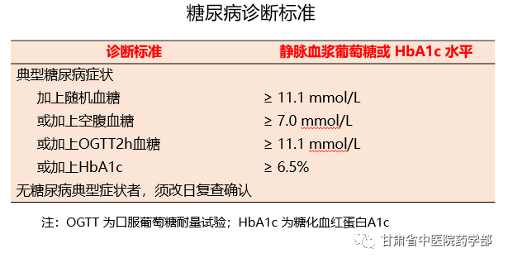
糖尿病治疗及健康管理目标：
行教育、勤监测、管住嘴、迈开腿、药莫忘，“五驾马车”驾驭好。 降糖降压加调脂，血糖、血压、血脂综合控制达标，控制体重和改善生活方式，减少或延缓并发症的发生，降低致残率和早死率。

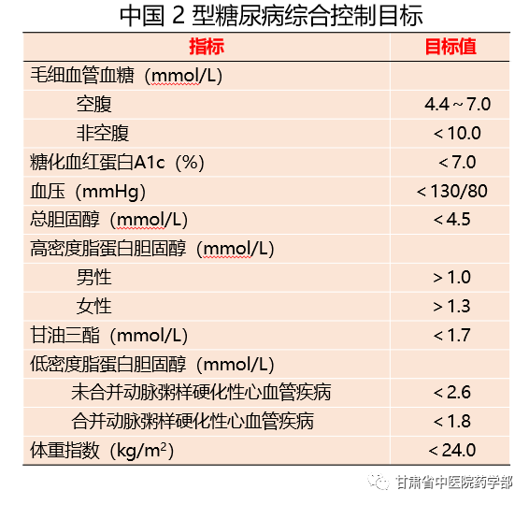
血糖监测注意事项：
空腹血糖、随机血糖或OGTT 2h 血糖是诊断糖尿病的主要依据，没有糖尿病典型临床症状时必须重复检测以确认诊断。HbA_{1c}可以作为糖尿病的补充诊断标准。
HbA_{1c} 是反映既往2~3 个月血糖水平的公认指标，也是调整降糖治疗方案的重要依据。正常人红细胞的平均寿命为120天，红细胞内含有血红蛋白。血红蛋白对糖非常痴情，它与葡萄糖或其它糖类分子发生非酶促反应，血红蛋白和糖的结合体就是糖化血红蛋白，所以血液中糖越多，糖化血红蛋白的含量就越高，因而检测糖化血红蛋白就能得出你采血前2~3 个月血糖控制的平均水平。
只有监测好血糖，你才能有效地对自己的健康管理作出适应的调整，降低并发症发生的风险。如果不是并发症，糖尿病本身是不会给人们的身体带来明显不适感的，这也是它之所以“阴险”的原因。
随机血糖指不考虑上次用餐时间，一天中任意时间的血糖，不能用来诊断空腹血糖受损或糖耐量减低；
空腹状态指至少 8小时没有进食；
急性感染、创伤或其他应激情况下可出现暂时性血糖升高，不能以此时的血糖值诊断糖尿病，须在应激消除后复查，再确定糖代谢状态；
可以将糖化血红蛋白（HbA1c）≥ 6.5% 作为糖尿病的补充诊断标准。
糖尿病的评估与管理：
半数以上的 2 型糖尿病患者在疾病的早期没有明显临床表现，对糖尿病高危人群定期筛查可使这些患者得以早期发现、早期治疗，有助于提高糖尿病及其并发症的防治效率。糖尿病特别喜欢肥胖的人，如果您的体重比较大、脂肪比较多，年龄在40岁以上，您的一级亲属有糖尿病史等等情况，或者您已经出现了“三多一少”的症状，那么请及时去做糖尿病筛查以及评估。已经带上“糖尿病”帽子的患者更要定期进行规范的评估以明确目前代谢控制状况及并发症和伴发病的情况。
糖尿病是一种长期慢性疾病，患者的日常行为和自我管理能力是影响糖尿病控制状况的关键因素之一，因此，糖尿病的控制不是传统意义上的治疗而是系统的管理。生活方式干预是2 型糖尿病的基础治疗措施，应贯穿于糖尿病治疗的始终。如果单纯生活方式不能使血糖控制达标，应开始药物治疗。

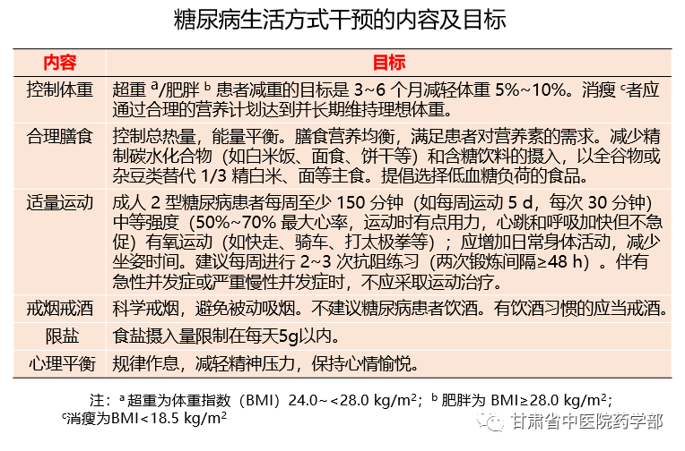
糖尿病的药物治疗敬请等待下回分解。

参考文献
[1] 中国2型糖尿病防治指南（2020年版）[J].中华糖尿病杂志,2021,13(4):315-384.
[2] 国家基层糖尿病防治管理指南（2022） [J]. 中华内科杂志,2022,61(3):249-262.
[3] 姚泰.生理学 [M].人民卫生出版社,北京：2003,188-190.
[4] 周爱儒.生物化学[M].人民卫生出版社,北京.
作者简介
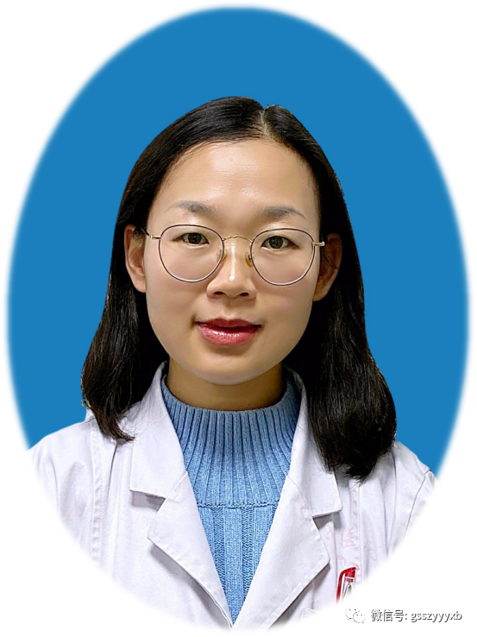
豆金彦，女，药理学硕士，主管药师，消化专业临床药师，中华中医药学会中药临床药师培训基地带教老师。
审稿专家
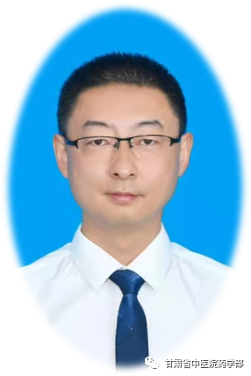
张民，男，主任药师，甘肃省中医院药学部临床药学科主任，抗感染专业临床药师，中华中医药学会中药临床药师培训基地带教老师。兼任中华中医药学会医院药学分会委员、甘肃省药学会药物治疗学专业委员会副主任委员、甘肃省药学会医院药学专业委员会委员、甘肃省医院协会药事管理专业委员会委员、甘肃省抗菌药物临床应用监测网及细菌耐药监测网专家委员会委员。

甘肃省中医院药学部简介
甘肃省中医院药学部始建于1953年，是医院最早成立的支柱科室之一，目前，药学部是集药品供应保障、临床药学、药学教学和科研为一体的综合技术职能部门。现为国家中医药管理局“十二•五”重点学科（临床中药学）和重点专科（临床药学）单位、中华中医药学会中药临床药师培训基地，甘肃省重点中医药学科，甘肃省重点中医药专科，兰州市规范化药房示范单位。
药学部现设有保管室、住院部中药房、住院部西成药房、门诊中药房、门诊西成药房、配方颗粒药房、共享中药智能煎配中心、药品配送服务中心8个班组。下设一个二级科室临床药学科，负责全院临床药学工作及临床药师基地带教培训工作。
近5年药学部工作在医院药事管理、医院制剂生产研发、临床药学、中药特色技能传承、教学科研、文化建设等方面取得了长足发展。临床药学开展了抗感染、心血管、呼吸、肿瘤、消化、神内、肾病、重症、内分泌等专业的临床药学服务，现有专业临床药师10人，并于2017年获批中华中医药学会“中药临床药师培训基地”，已为全省基层培养中药临床药师27名，在培中药临床药师7名。主要开展药师查房、临床药学会诊、医嘱审核、处方点评、合理用药监测、药品不良反应监测以及药师门诊等工作，为患者提供优质的药学服务。煎药室加快智能化发展步伐，建成了共享智能煎配中心，为患者开展代煎代配工作，极大地方便了患者。 面对21世纪医药科技发展的挑战，药学部全体成员将秉承全心全意为医患服务的宗旨，不断锐意进取、创新发展，孜孜以求，奋力拼搏，以饱满的工作精神，敬业爱岗的工作态度，全身心的投入到落实“患者至上，优质服务”的具体实践之中，为临床和患者提供全面、优质药学服务，我们的发展目标是：建立一支团结协作，有创新精神的学习型工作团队；建立一个集教学、药品调剂、合理用药监管、临床药理实验、临床药师培训、临床药学研究为一体的综合性药学部门。

